

XXXX论文

题目 | xxxxxxx
学生姓名 | xx
学 号 | xxxxxxxx
专业班级 | xxxxx
指导教师 | xxxx
学 院 | xxxxx
完成时间 | xxxxxxx



论文题目

学生姓名： xxx
学 院： xxx学院
专业班级： xxxx
指导老师： xxx 教授

二〇一九年十二月

摘要
提供了两个封面
正文 宋体 小四，20磅行距 最小值
标题从三号字体依次递减 最多三级标题
图片下方标题由文本框加入，设置布局格式为上下型环绕

目录
摘要 2
目录 3
第一章 绪论 4
1.1 背景 4
1.2 研究现状 4
第二章 xxxx简介 4
2.1 XXXX 4
2.2 XXXX 4
第三章 xxxxx 5
3.1 xxxxxx 5
3.2 xxxx 5
3.2.1 xxx 5
3.2.2 xxx 6
第四章 结束语 6
参考文献 7

绪论

1.1 背景
xxxxxxx。

1.2 研究现状

xxxx简介

2.1 XXXX
xxxxx。

2.2 XXXX
xxxx[1]。
$$\arg{\max{D_{p}}} W\left(D^{'},θ_{p}^{*}\right)$$

xxxxx

3.1 xxxxxx
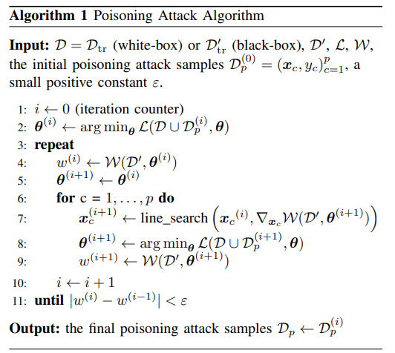
图一、xxxx算法

3.2 xxxx

3.2.1 xxx
Xxxxxx。

3.2.2 xxx
Xxxx
Xxxx

第四章 结束语
Xxxxxxx。
感谢xxxxx。

参考文献
[1] S. Alfeld, X. Zhu, and P. Barford. Data poisoning attacks against autoregressive models. In AAAI, 2016.

